**Jaarverslag scheidsrechtersvereniging Doetinchem en Omstreken - 2024**

**Inleiding**

Het jaar 2024 was een jaar van groei, ontwikkeling en samenwerking voor de **Scheidsrechtersvereniging Doetinchem en Omstreken (SDO)**. Als scheidsrechtersvereniging hebben we niet alleen gewerkt aan de ontwikkeling van onze leden, maar ook aan het versterken van de positie van SDO binnen de regionale en landelijke scheidsrechters gemeenschap. Door middel van verschillende activiteiten, samenwerkingen en de inzet van onze leden, kijken we met trots terug op de behaalde resultaten.

Dit jaarverslag biedt een uitgebreid overzicht van de belangrijkste gebeurtenissen en prestaties van het afgelopen jaar en biedt een blik op de plannen voor 2025.

**1. Achterhoek Cup 2024**

Afbeelding met tekst, schermopname, visitekaartje

Door AI gegenereerde inhoud is mogelijk onjuist.De **Achterhoek Cup 2024** was opnieuw een groot succes en vormt een belangrijk evenement in de regio. De **finaledag**, die op 29 juni 2024 werd gehouden, stond garant voor spannende wedstrijden en sportieve prestaties. De scheidsrechters van SDO hadden de eer om de wedstrijden te leiden en gaven blijk van hun uitstekende vaardigheden. De finales werden goed bezocht door teams, supporters en leden van SDO, wat zorgde voor een succesvolle en gezellige afsluiting van het seizoen.

**Finales 2024**:

* **JO15-1**: VIOD JO15-1 vs. DZC '68 JO15-1, eindscore 2-4
* **MO15-1**: ZZC '20 MO15-1 vs. FC Zutphen MO15-1, eindscore 3-3 (Zutphen winnaar)
* **VR/MO23**: AZSV VR1 vs. De Graafschap/MVVA MO23-1, eindscore 3-0
* **HR1/O23**: SDOUC 1 vs. DZC '68 O23-1, eindscore 2-0

De **Fair Play Cup 2023/2024** werd uitgereikt aan **Grol O23** uit Groenlo, als erkenning voor hun uitstekende sportiviteit. De samenwerking met andere verenigingen in de regio werd verder versterkt, en de waarde van fair play werd onderstreept.

De finaledag werd afgesloten met een gezamenlijke bijeenkomst, waar alle betrokkenen het seizoen op een positieve manier afsloten.

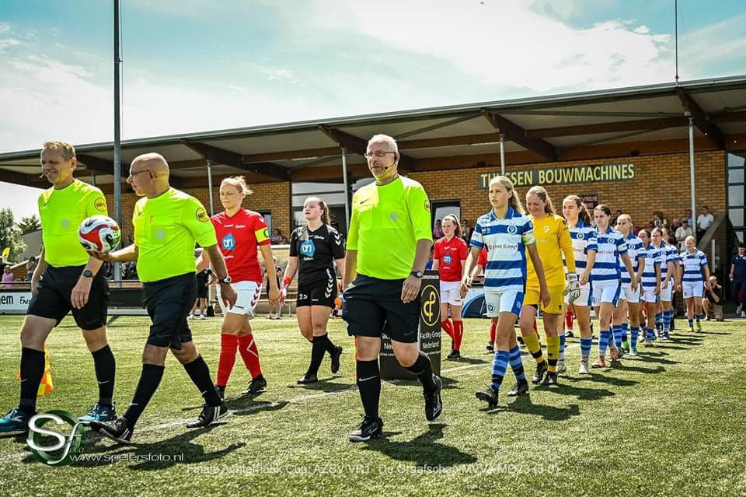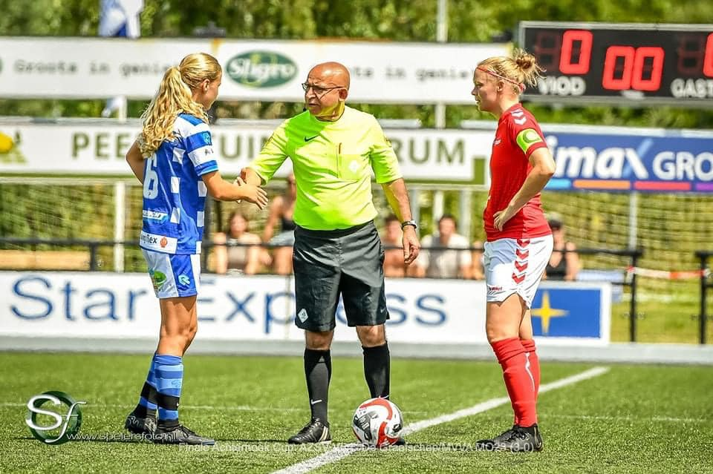

**2. Commissie Werving & Behoud**

In 2024 heeft de **Commissie Werving & Behoud**, bestaande uit **Ab Brussen**, **Hans van der Sterren**, en **Jurgen Maatkamp**, weer aanzienlijke vooruitgang geboekt. De commissie speelde een cruciale rol in het versterken van de SDO-gemeenschap en het uitbreiden van ons ledenbestand.

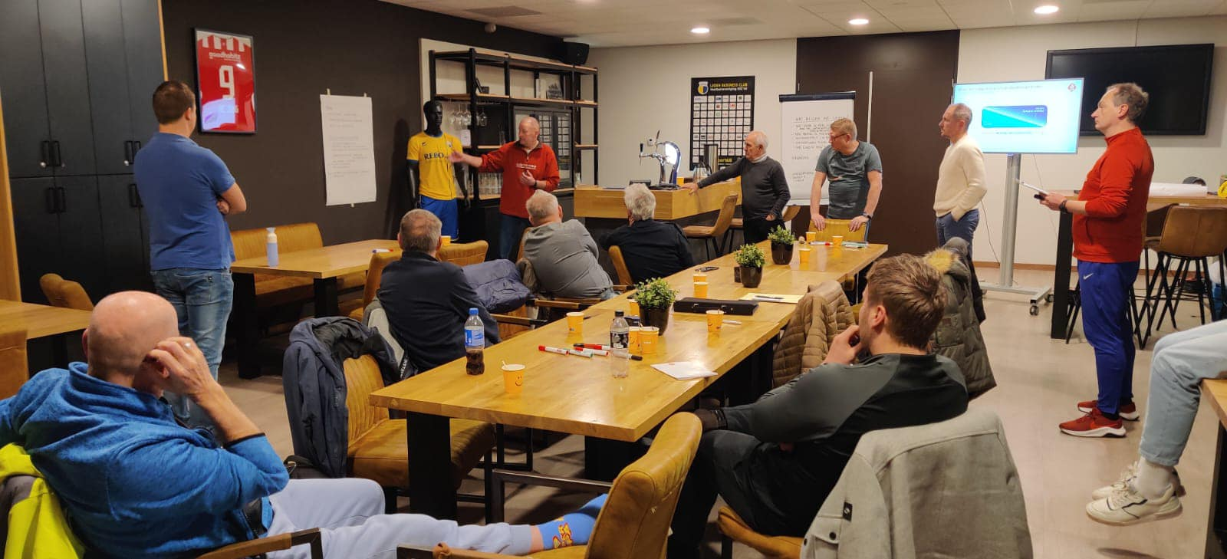

De focus van de commissie lag dit jaar op:

* Het faciliteren van **KNVB-cursussen**, waaronder de **Assistent Scheidsrechter**, **Verenigingsscheidsrechter (VS)** en **KNVB Scheidsrechter (SO3)**.
* Het organiseren van **spelregelavonden**, waar scheidsrechters uit de regio samenkwamen om hun kennis en vaardigheden te vergroten.
* Het verder uitrollen van het **buddy-systeem**, wat nieuwe scheidsrechters de kans geeft om ondersteund te worden door ervaren leden.

Voor 2025 is de commissie van plan om de **informatievoorziening naar zusterverenigingen** verder te verbeteren en **jeugdige scheidsrechters** aan te trekken, zodat de continuïteit van de vereniging gewaarborgd blijft.

**3. Spelregelcommissie 2024**

De **Spelregelcommissie** heeft het afgelopen jaar weer een belangrijke rol gespeeld in de ontwikkeling van onze scheidsrechters. Gedurende 2024 werden **10 spelregelavonden** georganiseerd, waarvan de opkomst gemiddeld goed was. De avonden waren gebaseerd op **beeldvragen van de COVS**, wat de kennis van de scheidsrechters verder vergrootte.

**Deelnemers en Prestaties**:

* 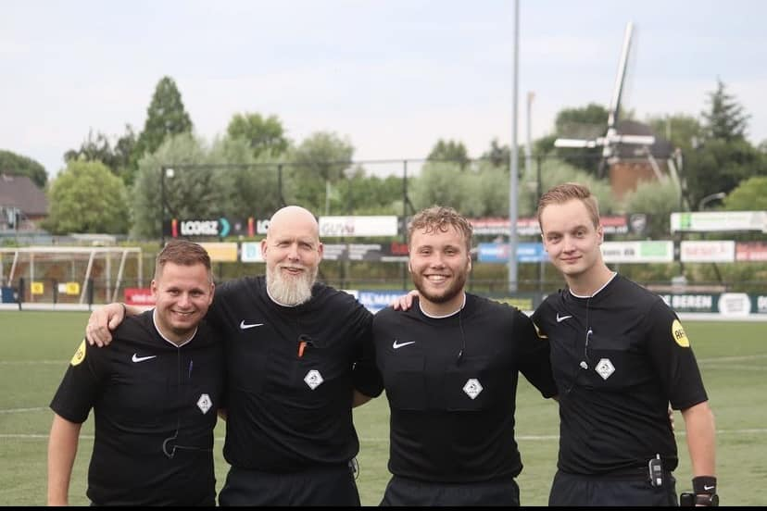De opkomst varieerde van **12 tot 22 deelnemers** per avond. De variatie in opkomst benadrukt de noodzaak voor voortdurende inzet om alle scheidsrechters actief te betrekken bij deze belangrijke leeravonden.
* Scheidsrechters die zich onderscheiden door hun prestaties waren onder andere **Walter Hartjes**, die maar liefst twee keer een **foutloze toets** behaalde, en **Emiel Stienezen** en **Jeroen Sins**, die in de prijzen vielen.
* **Gastbezoeken**: In november 2024 ontving de commissie leden van **COVS Arnhem**, die interesse hadden in onze organisatie van de spelregelavonden. Dit versterkte de samenwerking met andere regio’s en zorgde voor kennisuitwisseling.

De commissie blijft zich inzetten om de **spelregelkennis** van onze scheidsrechters te verbeteren en hoopt in 2025 verder te bouwen aan dit succes.

**4. Trainingsgroep 2024**

De **Trainingsgroep** van de SDO heeft in 2024 uitstekend werk geleverd in het verbeteren van de fysieke en mentale gesteldheid van onze scheidsrechters. De trainingen, die elke donderdagavond werden gehouden, waren goed bezocht en boden een uitstekende gelegenheid om zowel lichamelijk als mentaal sterker te worden.

**Trainingsgroepen**:

* **Junioren**: Onder leiding van **Richard Polman**, **Frank Sanders**, **Jeroen Sanders**, en **Erno Hannink** lag de focus op **prestatiegerichte training**. Er werd gewerkt aan conditie, kracht en core stability.
* **Senioren**: De seniorentrainingen werden geleid door **Ab Brussen**, **Walter Hartjes**, en **Harrie Mellendijk**, met focus op **herstel** en **conditiebehoud**.

Afbeelding met persoon, buitenshuis, sport, hemel

Door AI gegenereerde inhoud is mogelijk onjuist.

In 2024 werd een bijzondere **Technische Dag** georganiseerd, waar een fanatieke training werd gegeven, gevolgd door een lunch en een presentatie van **Mario van der Ende**. Deze dag was toegankelijk voor zowel jonge als oudere leden en bood inspiratie voor persoonlijke ontwikkeling.

Daarnaast werd er aandacht besteed aan de mentale kracht van onze scheidsrechters door middel van **gastsprekers** zoals **Mariëtte Oostveen**, die haar expertise op het gebied van **mentale weerbaarheid** deelde.

Helaas heeft Richard Polman in 2024 aangegeven te stoppen als fysiektrainer bij de SDO. Wij zijn hem enorm dankbaar voor zijn bijdrage de afgelopen jaren.

**5. Ontspanningscommissie 2024**

De **Ontspanningscommissie** (O.C.) heeft in 2024 wederom een belangrijke bijdrage geleverd aan het bevorderen van de sociale cohesie binnen de vereniging. Door het organiseren van verschillende activiteiten heeft de commissie gezorgd voor momenten van ontspanning en plezier, die voor een goede balans zorgden naast de drukke en serieuze scheidsrechterstaken.

**Activiteiten in 2024:**

* **Bingoavond (2 maart 2024):** De O.C. opende het jaar met een gezellige **bingoavond**, waar 31 personen aanwezig waren. **Gerard** verzorgde de bingo en **Ab** bakte kipshoarma voor de deelnemers. Tijdens de pauze konden de aanwezigen genieten van een heerlijke maaltijd, wat zorgde voor een gezellige sfeer. De laatste bingo ronde werd rond half 11 gespeeld, waarmee de avond op een hoogtepunt eindigde.
* **Eindfeest (26 juni 2024):** Het jaarlijkse eindfeest vond dit jaar plaats in **Wehl** bij de familie **Hartjes**. Maar liefst 36 personen hadden zich aangemeld. Ondanks het aanvankelijke regenachtige weer, werd het later droog en konden de deelnemers een prachtige **speurtocht** door Wehl maken. Na afloop konden de deelnemers hun kennis testen met enkele vragen en mooie prijzen winnen, verzorgd door **Walter**. De **BBQ** draaide op volle toeren en de drankjes vlogen over de toonbank. De avond werd afgesloten met een sfeervolle bijeenkomst, waar iedereen het seizoen op een positieve manier afsloot.
* Afbeelding met kleding, persoon, buitenshuis, schoeisel

  Door AI gegenereerde inhoud is mogelijk onjuist.**Spelavond (12 oktober 2024):** De O.C. organiseerde een **spelavond** met 27 deelnemers. De aanwezigen werden in groepen verdeeld en moesten een route volgen, waarbij ze onderweg verschillende spelletjes tegenkwamen waarmee ze punten konden verdienen. De avond werd afgesloten met een heerlijke **Chinese maaltijd**, wat zorgde voor een geslaagde avond waarin de nadruk lag op gezelligheid en samenwerking.
* **Sinterklaasfeest (5 december 2024):** Dit feest is voor de **Ontspanningscommissie** een hoogtepunt van het jaar. De kinderen binnen de vereniging kregen het bezoek van **Sinterklaas** en zijn **Pieten**. In totaal waren er 14 kinderen aanwezig, en **Sinterklaas** had voor ieder kind een persoonlijk moment en mooie cadeautjes. Het was een avond van veel plezier en vreugde, waarin de jeugd van de vereniging centraal stond. Dit evenement bleek weer een succes voor zowel de jongere als oudere leden.

Afbeelding met overdekt, muur, persoon, kleding

Door AI gegenereerde inhoud is mogelijk onjuist.Afbeelding met kleding, overdekt, muur, Menselijk gezicht

Door AI gegenereerde inhoud is mogelijk onjuist.

**Toekomstige plannen van de Ontspanningscommissie:**

* De commissie blijft in 2025 actief bezig met het organiseren van gezellige activiteiten en sociale evenementen voor de leden.
* Er wordt gewerkt aan een gevarieerd programma, waarbij de focus ligt op zowel ontspanning als teambuilding.
* Daarnaast wil de commissie in de toekomst meer activiteiten organiseren die het samenzijn tussen leden van verschillende leeftijden bevorderen.

De **Ontspanningscommissie** blijft een belangrijk onderdeel van onze vereniging en zorgt ervoor dat de leden niet alleen op het veld, maar ook daarbuiten verbonden blijven.

**6. Technische Commissie 2024**

De **Technische Commissie** (TC) heeft in 2024 wederom een belangrijke rol gespeeld in de technische ontwikkeling van onze scheidsrechters. De commissie heeft verschillende activiteiten georganiseerd die bijdroegen aan het verbeteren van de vaardigheden en het vergroten van de kennis van onze leden. Er werd niet alleen gefocust op de fysieke aspecten van het scheidsrechters vak, maar ook op de mentale en technische kracht die essentieel is om op het hoogste niveau te kunnen fluiten.

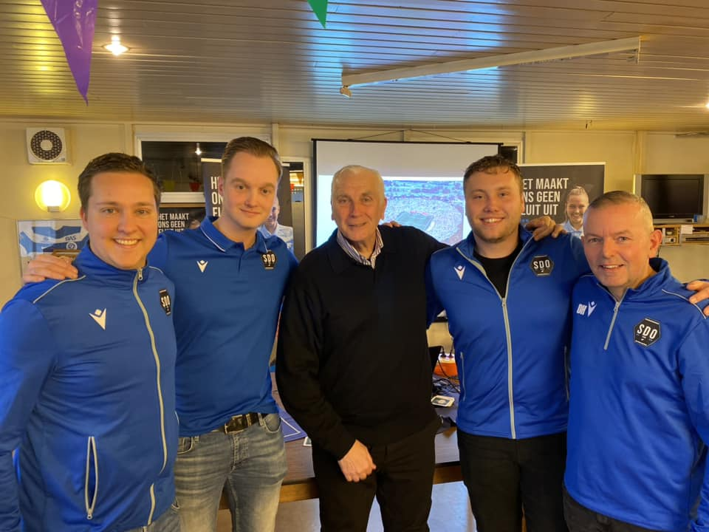

**Activiteiten in 2024:**

* **Technische Dag (januari 2024):** De **Technische Dag** was een van de hoogtepunten van het jaar. Deze dag bood de scheidsrechters een kans om hun vaardigheden te verbeteren en nieuwe technieken te leren. De dag begon met intensieve **praktijktrainingen**, die werden gegeven door ervaren scheidsrechters en trainers. Na een ochtend vol trainingen werd de dag afgesloten met een **lunch** en een **presentatie** van **Mario van der Ende**, een gerespecteerde scheidsrechter in de regio. Deze dag was toegankelijk voor zowel jonge als oudere leden en bood een unieke kans voor persoonlijke en technische ontwikkeling. De reacties van de deelnemers waren dan ook uiterst positief, en de Technische Dag werd als zeer waardevol ervaren.
* **Week van de scheidsrechter (september 2024):** In het kader van de landelijke **week van de scheidsrechter** heeft de Technische Commissie een speciale sessie georganiseerd met gastspreker **Mariëtte Oostveen**, een expert op het gebied van **mentale weerbaarheid**. De avond was een succes en bood onze scheidsrechters waardevolle inzichten in hoe ze mentaal sterker kunnen worden, zowel op als naast het veld. **Mariëtte Oostveen** deelde haar ervaringen en kennis over hoe je mentaal sterker kunt staan in stressvolle situaties, iets dat voor iedere scheidsrechter van onschatbare waarde is.
* Afbeelding met buitenshuis, schoeisel, persoon, gras

  Door AI gegenereerde inhoud is mogelijk onjuist.**Gasttraining van Marcel Gierman (oktober 2024):** In oktober 2024 organiseerde de Technische Commissie een **gasttraining** onder leiding van **Marcel Gierman**, een **triatlon expert** en **personal trainer**. Marcel deelde zijn expertise over **fysieke fitheid** en **mentale veerkracht**. Als triatlon expert en personal trainer gaf Marcel waardevolle trainingstips over hoe onze scheidsrechters hun fysieke prestaties kunnen verbeteren, hun uithoudingsvermogen kunnen vergroten en mentaal sterker kunnen worden om beter om te gaan met de fysieke en psychologische eisen van het scheidsrechtersvak. Deze training was goed ontvangen en zorgde ervoor dat de deelnemers hun fysieke grenzen konden verleggen en hun mentale kracht konden verbeteren.

**Toekomstige plannen van de Technische Commissie:**

* De Technische Commissie zal ook in 2025 blijven werken aan het verbeteren van de technische vaardigheden van de scheidsrechters. Er worden plannen gemaakt voor het organiseren van meer **praktijkgerichte trainingen**, evenals **mentale weerbaarheidssessies**.
* Daarnaast is de commissie van plan om de samenwerking met externe gasttrainers en deskundigen uit te breiden om onze scheidsrechters nog meer te kunnen inspireren en te ondersteunen in hun ontwikkeling.
* Verder wordt er gekeken naar het **versterken van de communicatie** en **coaching** voor zowel junioren als senioren om de club op technisch vlak naar een hoger niveau te tillen.

De **Technische Commissie** speelt een essentiële rol in de voortdurende ontwikkeling van onze scheidsrechters, en we kijken uit naar de voortzetting van hun belangrijke werk in 2025.

**SDO media team 2024**

Het media team heeft in 2024 een vast moment van overleg ingevoerd. We ontmoeten elkaar eens per maand om acties en verbeteringen door te spreken.

Een aantal veranderingen die we in 2024 hebben doorgevoerd zijn de afbeelding op de startpagina van de website, deze wordt nu ieder half jaar vernieuwd en geeft de website daarmee een frisse uitstraling. Daarnaast is de kalender op de website vernieuwd. We hebben voor de nieuwjaarsreceptie, de tweede stemronde georganiseerd voor de vrijwilliger van het jaar, en de Derk Besselink Bokaal uitgereikt aan Gerard de Graaf.

Er is een procedure geschreven om duidelijk te maken wat er nodig is voor foto’s die worden gebruikt op onze website. Dit is ook belangrijk voor de mensen die een foto meesturen bij een verslag voor de website.

We hebben op 1 februari 2025 de nieuwsbrief voor de eerste keer verstuurd met onze nieuwe oplossing. We kunnen nu met meerdere mensen de nieuwsbrief versturen, zodat we meer flexibiliteit hebben en de nieuwsbrief op de geplande data wordt verstuurd. Ter informatie, deze nieuwsbrief is aan 91 SDO leden verstuurd, 95% geopend en 15% van deze mensen hebben op een link in de e-mail geklikt.

Artikelen van een evenement, jouw verslag van een bijzondere wedstrijd of ander nieuws is altijd welkom bij de redactie. Stuur ze naar [media@sdoedoetinchem.nl](mailto:media@sdoedoetinchem.nl).

**7. Slotwoord en Vooruitblik naar 2025**

SDO heeft in 2024 grote stappen gezet op het gebied van **ledenwerving**, **kennisverbetering** en **samenwerking** met andere verenigingen en de KNVB. Onze scheidsrechters hebben hun vakkennis vergroot, hun fysieke conditie verbeterd en hun mentale weerbaarheid versterkt. We kunnen terugkijken op een jaar waarin we als vereniging sterker zijn geworden, zowel op het veld als daarbuiten.

Voor 2025 kijken we vol vertrouwen vooruit. De volgende doelen staan op de agenda:

* **Verdieping van de samenwerking** met de KNVB en **zusterverenigingen** om de scheidsrechters gemeenschap verder te versterken.
* **Werven van nieuwe scheidsrechters**, met een focus op jongere generaties en vrouwelijke scheidsrechters.
* **Verbeteren van de communicatie en informatievoorziening** richting onze leden en zusterverenigingen.
* Het verder uitbouwen van het **buddy-systeem** en het bieden van **mentale ondersteuning** voor onze scheidsrechters.

We zijn trots op wat we in 2024 hebben bereikt en kijken uit naar de verdere groei en ontwikkeling van SDO in 2025.